Установка дорожных знаков по адресу: г. Москва, Каширское шоссе, дом 26, корпус 1 (по ул. Маршала Шестопалова)
28.08.2023
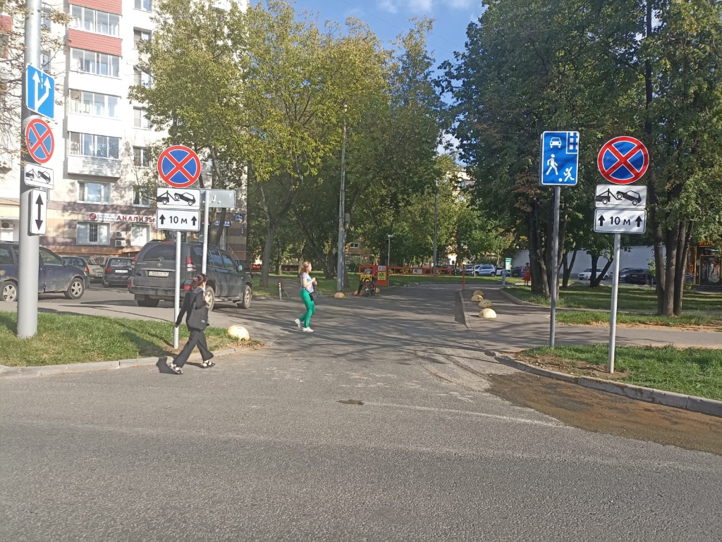

Адрес страницы: http://moskvoreche-saburovo.mos.ru/transport/detail/11798407.html
Управа района Москворечье-Сабурово города Москвы

